# MANUAL SUBIDA DE WARS A TOMCAT LINUX Y GENESIS.

Maquinas:

**Tomcat Generales Linux: 10.0.0.33**

Usuario: akcadmin Clave: InfAkc*179-

Conectar por putty.

**Puertos: 8090:** **http://apps.akc.co:8090/**

Akcturnos

PorteroWeb

Supermercado

**Puerto: 8085:** **http://apps.akc.co:8085/**

WebApps Patios

**Puerto: 443:** **https://appexp.akc.co/**

Aplicaciones expuestas (Abonos, dispensador, mi akc, cooguasimales)

Actualmente Token Génesis.

**Anotación al ingresar al WinSp**(

3 . se eliminan los logs

4. se copia el nuevo war en la ruta webapps

5. se para el tomcat se espera un rato y se repliega

6. por 7ultimo se arranca el tomcat

clave del tomcat usuario: tomcat7 clave:qwert4321)

Se ingresa a la carpeta:

Cd servers

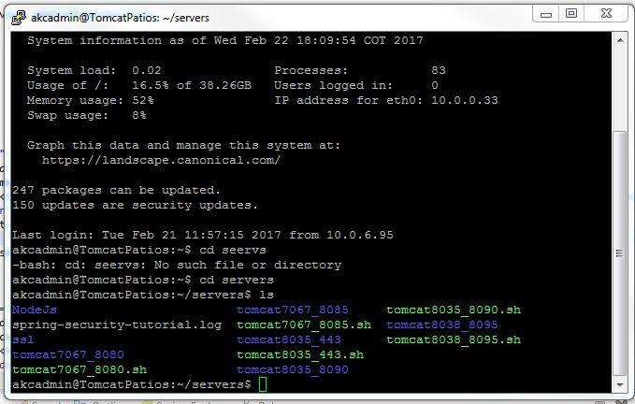

Cd tomcat8035_8090

akcadmin@TomcatPatios:~/servers/tomcat8035_8090$ ls

Carpetas webapps : Allí se encuentra los war que se Copian para desplegar

Carpeta bin: Alli se ingresa para bajar o subir el tomcat.

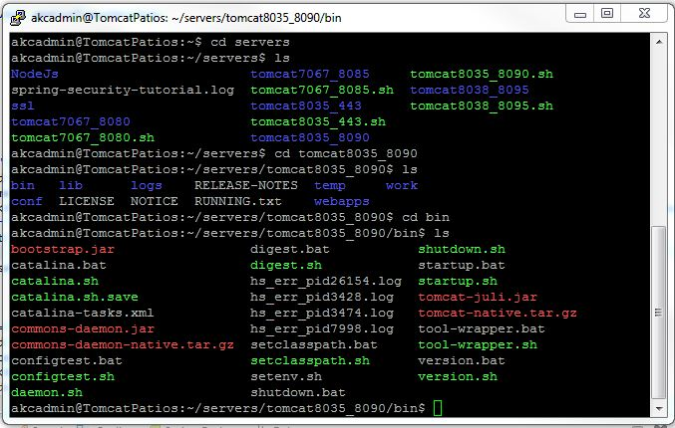

sudo ./startup.sh Inicial el tomcat

sudo ./shutdown.sh Detiene el tomcat

**Nota: Los datos de los tomcat génesis se encuentran en el documento de bitácora de instalación, y cuando se suba un war en alguno de ellos, debe hacerse en ambos para el balanceo.**

**Pasos subida al tomcat:**

1. **Generar war desde la interfaz del eclipse o sts.**
2. **Ingresar a la interfaz web del respectivo tomcat, y parar y posteriormente replegar el proyecto.**

**Usuario: tomcat7 o tomcat8, clave Qwert4321**

1. **Ejemplo:** [**http://apps.akc.co:8090/**](http://apps.akc.co:8090/)

**ManagerApp**

1. **Una vez detenido y replegado el proyecto, se puede subir el war por la interfaz, pero se aconseja hacerlo por WinScp. Allí se realiza la conexión con los mismos datos del putty y se arratras el war sin necesidad de detener el tomcat, ya que afectaría otros proyectos.**

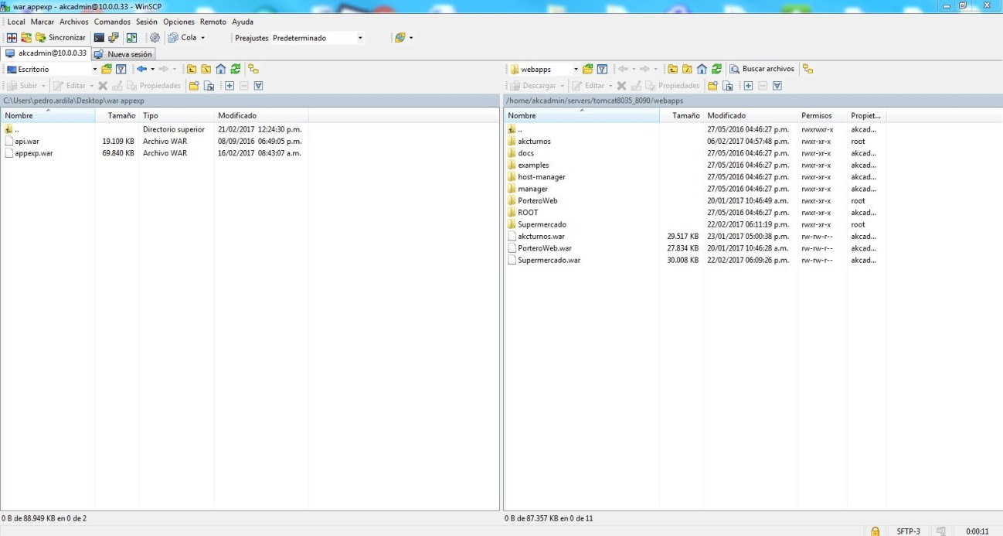

**Tomcat WebApps:**

**Maquina 10.0.0.60**

**Se ingresa por escritorio remoto, este se encuentra en Windows.**

**Usuario: Administrador, Clave: Hduran\*\***

**Existe un tomcat en el puerto 8080, este debe permanecer inactivo.**

**El tomcat a reiniciar es el del puerto 443, que es el de https**

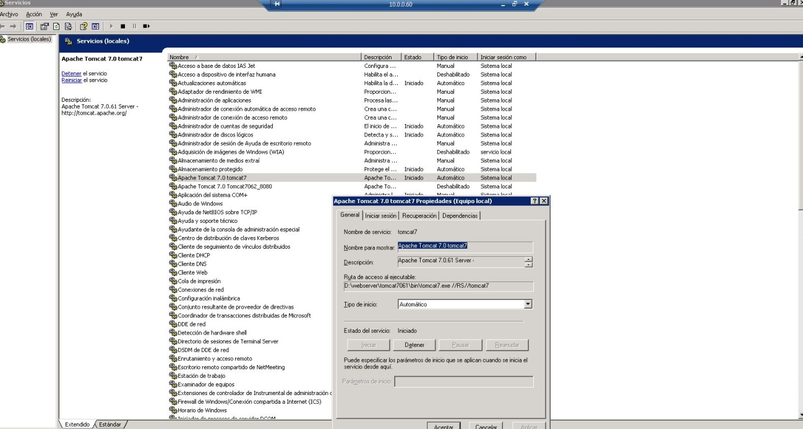

**Si se queda sin espacio, entrar a la carpeta logs del tomcat y eliminar los datos viejos.**